枣庄市中小学教辅材料目录

同步练习类

86dd4c0c3a309d53f3f5bccee97a1f4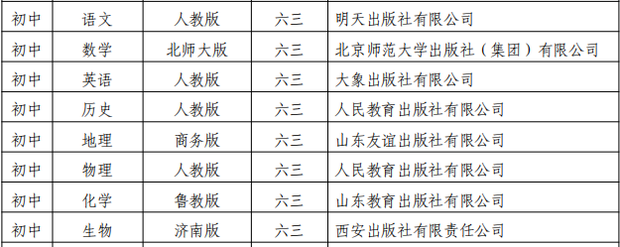

学习辅助类

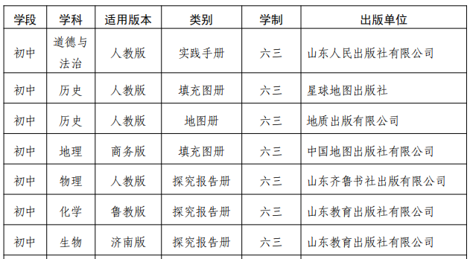

复习辅导类

